ТЕЗИ
учениці 10-МІ класу
Дніпровського ліцею № 97
Дніпровської міської ради Дніпропетровської області
Євстаф’євої Єлизавети Сергіївни
ДАТЧИКОВИЙ ЗАПОВІДНИК: «STEM-САД: РОЗУМНА СИСТЕМА ВИРОЩУВАННЯ ПАРОСТКІВ І АНАЛІЗУ РІВНЯ ХЛОРОФІЛУ»
Наукові керівники:
Малікова Лариса Анатоліївна, вчитель фізики Дніпровського ліцею № 97 Дніпровської міської ради Дніпропетровської області,
Трипутень Максим Миколайович, вчитель інформатики Дніпровського ліцею № 97 Дніпровської міської ради Дніпропетровської області.
Уявіть собі майбутнє, де рослини можуть самі розповісти нам, як вони почуваються, а учні перетворюються на справжніх науковців, досліджуючи їхній стан за допомогою сучасних технологій. Здається фантастикою? Насправді це вже реальність! Сьогодні STEM-освіта, яка об'єднує науку, техніку, інженерію та математику, стає неймовірно цікавою завдяки інноваційним проєктам. Я пропоную один із таких проєктів – «STEM-Сад: розумна система вирощування паростків і аналізу рівня хлорофілу». Це розумна система, яка не лише допомагає вирощувати рослини, але й вчить досліджувати їхній стан.
Мета – створення та розробка системи моніторингу для вирощування паростків з використанням датчиків на платформі Arduino.
Актуальність теми – впровадження технологій для отримання даних про стан рослини у межах зростаючого інтересу до здорового харчування мікрозеленню та інтеграції до STEM-освіти. 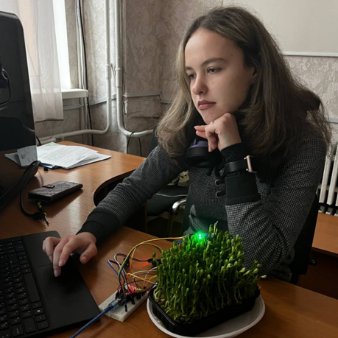 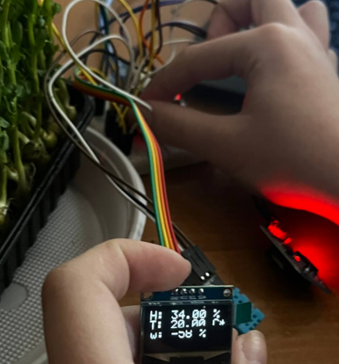
Об’єкт дослідження – процес вирощування паростків в штучних умовах.
Предмет дослідження – вплив різних факторів (освітлення, вологість, температура) на ріст і розвиток паростків, а також розробка методів неінвазивного аналізу рівня хлорофілу в рослинах.
Наукове положення: Створена система оптимізує процес вирощування паростків шляхом автоматичного контролю умов вирощування та аналізу фізіологічних параметрів рослин та може бути інтегрована з іншими «розумними» пристроями та оснащена конструкціями надрукованими на 3D принтері. 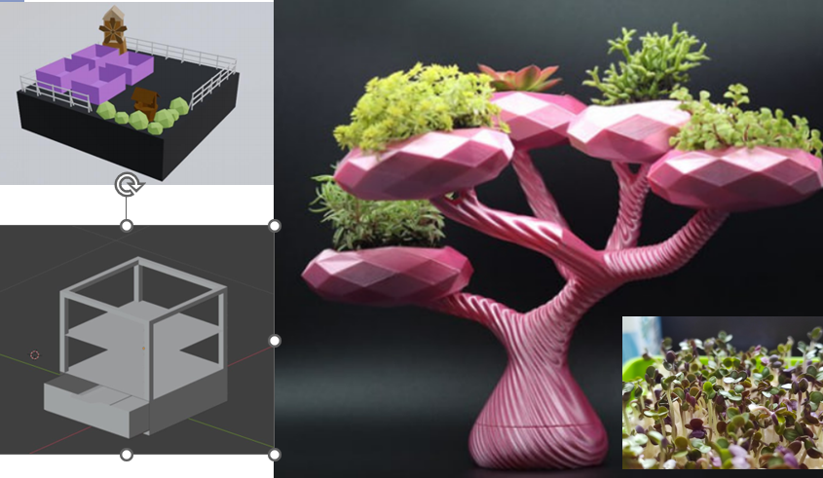
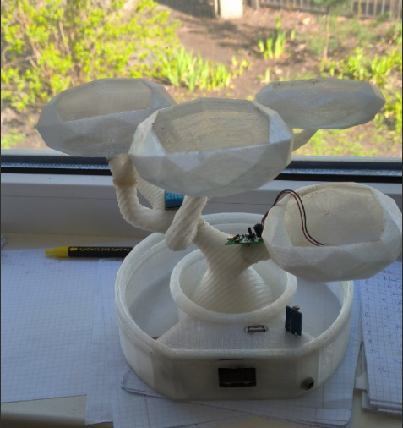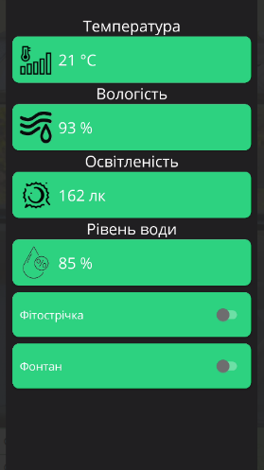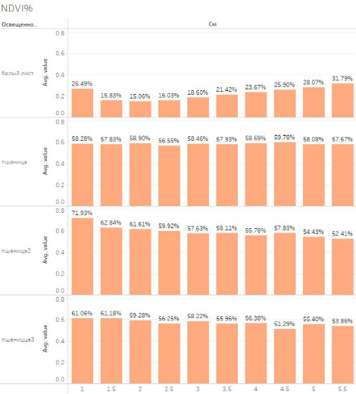
Ця робота стала для мене важливим кроком у світі науки та техніки. Я створила систему, яка допомагає вирощувати мікрозелень і стежити з допомогою створеного додатка до телефона, її станом за допомогою сучасних технологій. Завдяки використанню 3D-друку, датчиків і платформи Arduino вдалося поєднати науку з практичним досвідом. 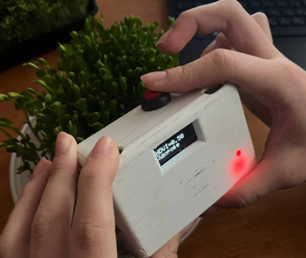 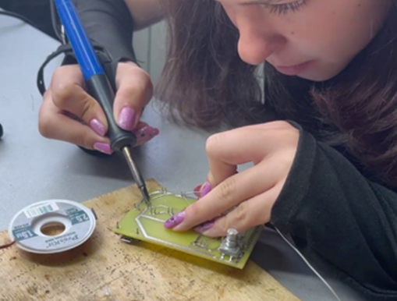
У процесі роботи я навчилася аналізувати дані, програмувати пристрій для збору інформації про вологість, освітленість, температуру та стан рослинності. Тестування системи показало, що вона стабільна, точна й ефективна, а її застосування в навчальному процесі сприяє зацікавленості в STEM-дослідженнях.
Я переконалася, що технології можуть не лише вирішувати складні завдання, а й надихати. Ця система — це не просто пристрій, а крок до розуміння, як людина може взаємодіяти з природою, піклуючись про неї.
Цей досвід надихає мене продовжувати дослідження, розширювати функціональні можливості системи та шукати нові шляхи інтеграції технологій у повсякденне життя.
Ключові слова: STEM-освіта, вирощування паростків, автоматизація, аналіз даних, хлорофіл, інновації, інтеграція.

